Tiskové zpravodajství Ústavu dějin umění Akademie věd ČR, v. v. i.
Husova 4, 110 00 Praha 1 – Staré Město
www.udu.cas.cz

Křest nových publikací nakladatelství Artefactum

Ústav dějin umění AV ČR, v. v. i. a nakladatelství Artefactum
představí nově vydané publikace.
Akce se uskuteční v úterý 28. června 2016 od 16.00 hodin
v přednáškové místnosti Ústavu dějin umění AV ČR, Husova 4a, 110 00 Praha 1.

Těsně před prázdninami přivítáme v nakladatelství Artefactum hned čtyři novinky.

Kniha Krajina – sídlo – obraz: romantický řád Jiřího Jana Buquoye autorského kolektivu ve složení Martin Krummholz, Petr Šámal, Petra Trnková a Jan Ivanega je závěrečnou publikací projektu Obnova buquoyské kulturní krajiny (NAKI DF11P01OVV033) a shrnuje výsledky pětiletého výzkum obrazových i písemných pramenů spjatých s uměleckým a kulturním okruhem rodu Buquoyů v 18. a 19. století.

V knize Architektura středověkých klášterů dominikánek v Čechách a na Moravě autorky Kláry Mezihorákové se dočkalo kompletního monografického zpracování zajímavé téma z dějin sakrální architektury.

Křtít budeme také již patnáctý svazek bulletinu Studia Rudolphina a šestý svazek periodického sborníku Epigraphica & Sepulcralia.

Nové publikace představí jejich autoři a editoři krátkou přednáškou doplněnou obrazovou projekcí.

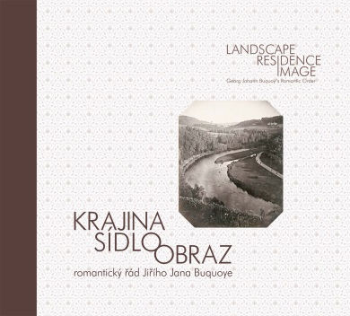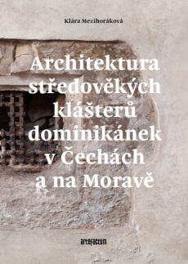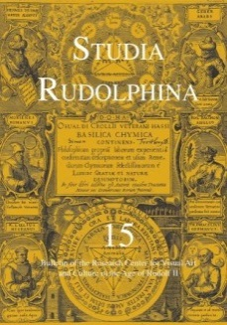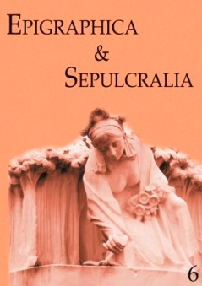

U příležitosti uvedení našich knih bude možné nakoupit publikace nakladatelství Artefactum s 30% slevou.

Nakladatelství Artefactum při Ústavu dějin umění, AV ČR, v. v. i. vydává s podporou Ediční rady Akademie věd České republiky specializované vědecké publikace věnované různým tématům z oblasti výtvarného umění a architektury.

Tiskové zpravodajství ze dne 17. června 2016. Kontakt pro novináře: Blanka Švédová, distribuce, recenzní výtisky, tel. 221 183 502, 736 169 359; e-mail: svedova@udu.cas.cz

 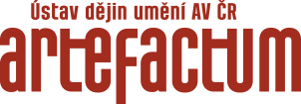
Anotace představovaných knih:

Petra Trnková (ed.), Krajina – sídlo – obraz: romantický řád Jiřího Jana Buquoye, Praha: Artefactum 2015
ISBN 978-80-86890-80-7
Ústřední téma knihy představuje osobnost hraběte Jiřího Jana Jindřicha Buquoye a jeho aktivity na poli uměleckého mecenátu v Čechách v polovině 19. století, zejména s ohledem na jeho zájmy v oblasti krajinotvorby, architektury, sběratelství, vlastní umělecké tvorby i obrazové dokumentace. Značná pozornost je věnována širšímu tematickému i teritoriálnímu kontextu uměleckém mecenátu, přičemž zohledněn je i zásadní podíl předchozích dvou generací.
Kniha na mnohých příkladech ukazuje, že nadšení hraběte Buquoye pro dobové ideály romantismu a historismus i snaha dát těmto ideálům reálnou podobu, daleko přesahovaly obvyklou, takřka povinou míru uměleckých zájmů příslušníků jeho společenské vrstvy. Svými zásahy do krajiny na Novohradsku, ať už z pozice inspirátora či fundátora, důmyslnou koncepcí rožmberského hradního muzea či systematickou a dlouhodobou snahou dokumentovat postupné romantické a historizující proměny svých panství se v širokém středoevropském kontextu stal naprosto výjimečným zjevem na poli dobového kulturního mecenátu své doby.
Obsah knihy odráží strukturu a fáze výzkumu, jakož i badatelské priority jednotlivých členů autorského kolektivu:
1/ Martin Krummholz: Tereziino údolí a romantické vize Jana Jiřího Buquoye
2/ Petr Šámal: Umění jako rodová tradice. Jiří Jan Buquoy v kontextu šlechtického diletantismu
3/ Petra Trnková: Rytíři, poutníci, turisté, archeologové a starožitníci na Rožmberku
4/ Petr Šámal: Malíři, kreslíři a grafici ve službách Jiřího Jana Buquoye
5/ Jan Ivanega: Buquoyové mezi Prahou, Vídní, Červeným Hrádkem a Novými Hrady
Klára Mezihoráková, Středověká architektura řádu dominikánek v Čechách a na Moravě, Praha: Artefactum 2015
ISBN 978–80–86890–82–1
Tématem knihy je středověká architektura klášterů dominikánek v Čechách a na Moravě. Klášterům tohoto ženského řádu dosud nebyla věnována ucelená monografie, přestože se ve středověkém období jednalo o důležitý fenomén – do poloviny 14. století vznikl na našem území relativně velký počet devíti konventů dominikánských jeptišek. Kniha se soustředí na dosud existující architekturu řádu, kterou u nás dnes představují již jen dva komplexy – bývalý klášter sv. Kateřiny v Olomouci a bývalý klášter sv. Anny na Starém Městě v Praze. Těmto konventům náleží v rámci knihy podrobné kapitoly, v nichž je nastíněna jejich historie a stavební vývoj jejich budov, především obou kostelů, které se dochovaly jako poměrně celistvé gotické stavby a jsou tak významnými příklady středověké architektury mendikantek. Opomenuty ale nejsou ani zaniklé kláštery a důraz je kladen na zasazení celé skupiny českých a moravských konventů do kontextu středoevropského řádového stavitelství. Důležitou linii textu tvoří také problematika specifických stavebních úprav klášterních budov a kostelů dominikánských jeptišek, reflektujících požadavek přísné klausury řeholnic, a otázky ohledně funkcí jednotlivých prostor.

Epigraphica & Sepulcralia 6, Praha: Artefactum 2015
ISBN 978–80–86890–83–8
Periodický sborník Epigraphica & Sepulcralia mapuje současný stav bádání obou souvisejících disciplín – sepulkrálního bádání a středověké a novověké epigrafiky. Sborník obsahuje příspěvky různého chronologického, tematického, disciplinárního a metodického záběru a příspěvky renomovaných českých a zahraničních badatelů společně s výběrem kvalitních příspěvků badatelů nastupující generace. Zahrnuje také příspěvky z každoročních mezinárodních interdisciplinárních konferencí k problematice sepulkrálních památek pořádaných oddělením dokumentace Ústavu dějin umění AV ČR.

Studia Rudolphina 15, Praha: Artefactum 2015
ISBN 978–80–86890–81–4
Bulletin Centra pro výzkum umění a kultury doby Rudolfa II., je recenzovaným odborným periodikem
vydávaným jednou ročně od roku 2001. Patnácté číslo bulletinu Studia Rudolphina přináší výběr článků k výtvarnému umění a kultuře na dvoře Rudolfa II., ale sahá i hlouběji do 16. století, v úvodním textu Sylvy Dobalové a Jaroslavy Hausenblasové o nákupu a pěstování exotických plodin na habsburských dvorech v Praze a Innsbrucku. Markéta Ježková se zabývá jednou z peripetií významné umělecké sbírky kardinála Antoine Perrenota de Granvelle, jejíž nemalá část skončila v majetku císaře Rudolfa II. Petr Uličný přibližuje aktivity nizozemských umělců Hanse a Paula Vredemanů de Vries, kteří v letech 1597–1599 působili v Praze na pozvání císaře Rudolfa II. a článek Ivo Purše pojednává o symbolice titulního listu traktátu Basilica Chymica lékaře Oswalda Crolla, který vznikl na základě úzké spolupráce mezi autorem spisu a rudolfínským malířem Aegidiem II. Sadelerem. Dále jsou v bulletinu obsaženy texty věnované rudolfínské alchymii (Vladimír Karpenko) a portrétu Jana Rejchartu Štampacha ze Štampachu (1570–1618), o neznámém portrétu bavorského vévody Viléma V. od Hanse von Aachen (Antonio Dennunzio) a řada dalších.

